第6章 設計模型
6-1 循序圖
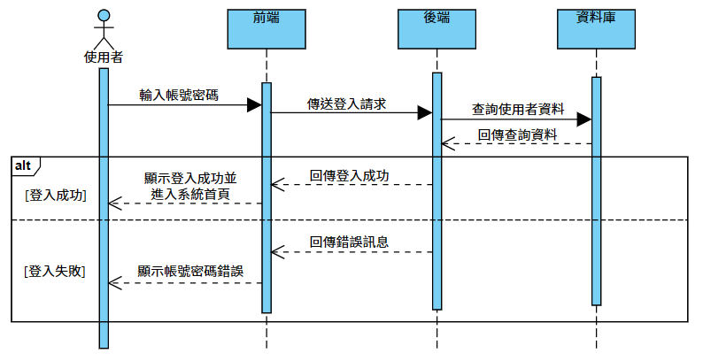
圖6-1-1循序圖－使用者登入
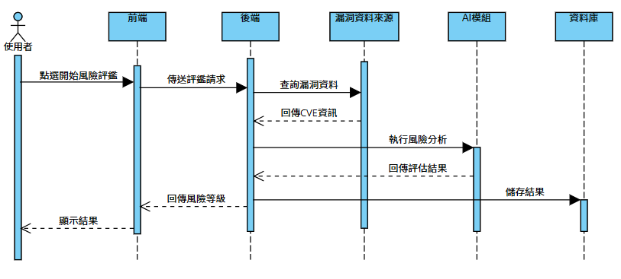
圖6-1-2循序圖－風險評鑑
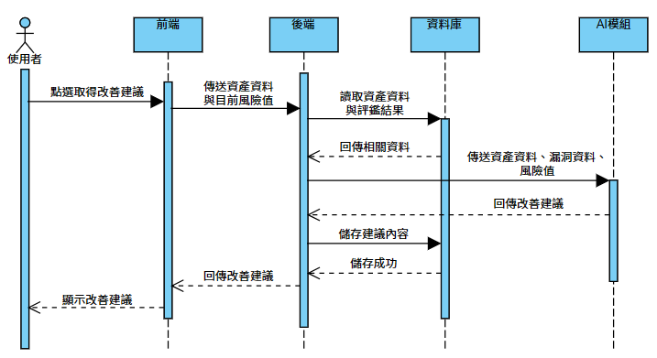
圖6-1-3循序圖－改善建議

6-2 設計類別圖

